Bài tập 5
Bài 1: Tìm 3 phần mềm có kèm theo mã băm và kiểm tra độ tin cậy
- Ubuntu ISO
Mã băm (SHA-256): Được công bố trên trang https://ubuntu.com/download.
Độ tin cậy: An toàn
- FileZille
Mã băm(SHA-512): Công bố trên https://filezilla-project.org/download.php.
Độ tin cây: An toàn
- VLC Media Player
Mã băm(SHA-1/SHA-256): Được công bố trên https://www.videolan.org/vlc/
Độ tin cậy: An toàn

Bài 2: Tìm 3 chứng chỉ số trên các trang web bảo mật cao và hàm băm tương ứng.
- Google (https://www.google.com)
Nhà cấp phát (CA): Google Trust Services.
Thuật toán chữ ký số (Hàm băm): SHA-256 Fingerprints
Chứng chỉ số: 15fd152308c3fad1c5fe1dcd0efc7b6db705258d3a411c52965cf27bdf3c9204
Khóa công khai:
abfab6c85ef496f1632794ca2ddda791f01406ab02da2e94bb9ed5f802637d59

- PayPal (https://www.paypal.com)
Nhà cấp phát (CA): DigiCert.
Thuật toán chữ ký số (Hàm băm): SHA-256 với ECDSA (SHA256-ECDSA).
Chứng chỉ số: 74541178287aeb0aa2ae8a3fd31b154b99545b4bd29bc1217608171551f8198f
Khóa công khai: 100a6095be56684645aba830fa5dcfbdfdb59cfd8248944ced0efe27abdfc437

- Microsoft Azure (https://portal.azure.com)
Nhà cấp phát (CA): Microsoft Azure TLS Issuing CA.
Thuật toán chữ ký số (Hàm băm): SHA-256 Fingerprints
Chứng chỉ số: a37fe86e7ba8ceddc345bb333ab952ed551c603571df5f70f57fa1b6d8ed6ab3
Khóa công khai: 8ce7649d5cb70bf2b70f7555624be6174737c9612f1483d6b0d45ee19d746746

Bài 3: Xây dựng mô hình bảo mật sử dụng hàm băm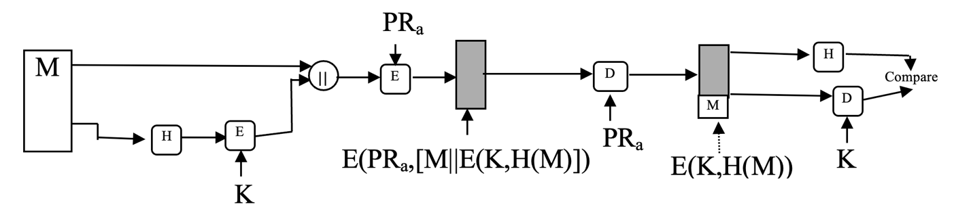
Phân tích hoạt động

- Bên gửi (trái)
M là thông điệp gốc (message).
H là hàm băm (hash function), tạo ra giá trị băm H(M) từ thông điệp M.
K là khóa (key) được sử dụng cho việc mã hóa.
E là hàm mã hóa (encryption), mã hóa giá trị băm H(M) bằng khóa K, tạo ra E(K, H(M)).
PR_{a} là khóa riêng (private key) của bên gửi, được sử dụng để mã hóa thông điệp M và giá trị băm đã mã hóa (K, H(M)).
Kết quả là cặp E(PR_{a}, [M || E(K, H(M))]), tức là thông điệp M và giá trị băm đã mã hóa được nối với nhau, sau đó mã hóa bằng khóa riêng PR_{a}.
- Bên phải (nhận)
Bên nhận sử dụng khóa công khai PU_{a} (public key) tương ứng với PR_{a} để giải mã thông điệp, lấy lại M và E(K, H(M)).
D là hàm giải mã (decryption), giải mã E(K, H(M)) bằng khóa K để lấy lại giá trị băm H(M).
Bên nhận cũng tính giá trị băm H(M) từ thông điệp M đã giải mã.
Compare (so sánh): So sánh giá trị băm H(M) tính được với giá trị băm H(M) lấy từ giải mã. Nếu chúng khớp, thông điệp được xác nhận là nguyên vẹn và đến từ bên gửi hợp lệ.
- Ưu điểm
Tính bảo mật cao
Xác thực nguồn gốc
Đảm bảo tính toàn vẹn
Tính linh hoạt
- Nhược điểm
Phức tạp trong triển khai
Hiệu suất
Phù thuộc vào hàm băm

